***Mötesanteckningar från bastukvällen 2017-10-23***

Bastuvännerna samlas som vanligt för bastubad kl. 17. Efter bastun träffas bastubadare och övriga som brukligt vid poolside. Ordförande Rainer var sen även denna gång, efter resa till Köpenhamn. Vi kör igång golfen med Krister som protokollförare. Rainer dyker upp under golfrundan.

Kvällens golfputtning, 18 st. deltar. Bästa resultatet av Kurre och Arne Broberg med 5 p. God tvåa är Arne Andersson 4 p. Totala ställningen i kampen om vandringspriset: Krister och Kurre 12 p. Rainer 11 p.

Lagpoäng golf totalt: Skall 29 p, HIO 25 p, Bagarn och HP 22 p.

Påminner om nyordningen. Ej deltagande spelare får en poäng vardera som ett lagtillskott. Frånräknas som individuell poäng.

Lasse Oddsberg och Urban stod för värdskapet denna kväll. Först en Jäger vid poolside efter golfen. Sen kliver vi in i puben där vi får smaka på 3 sorters korv och pinchos (tapas). Tack Urban och Lasse.

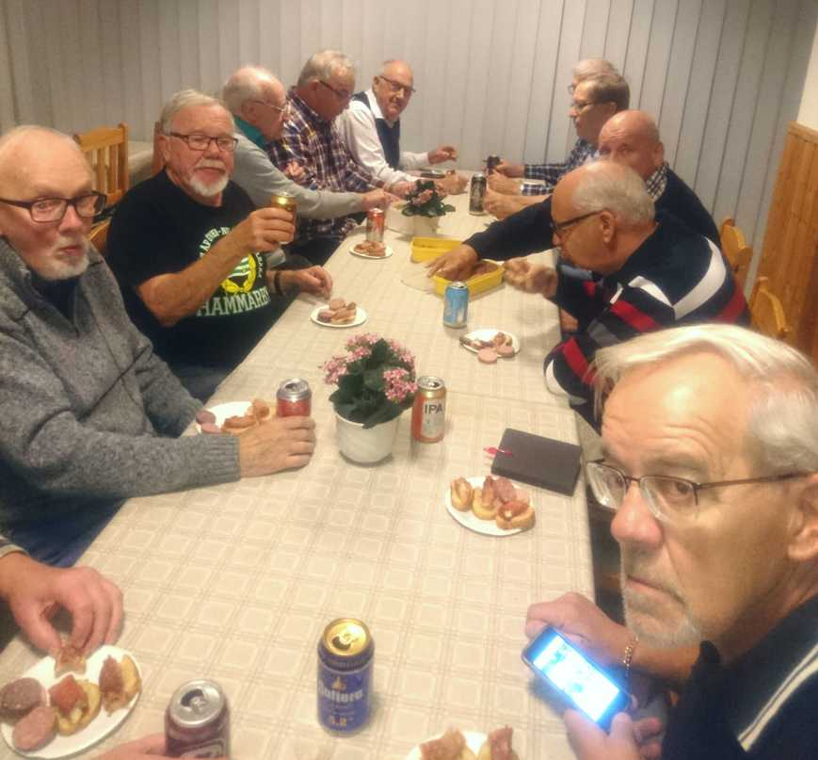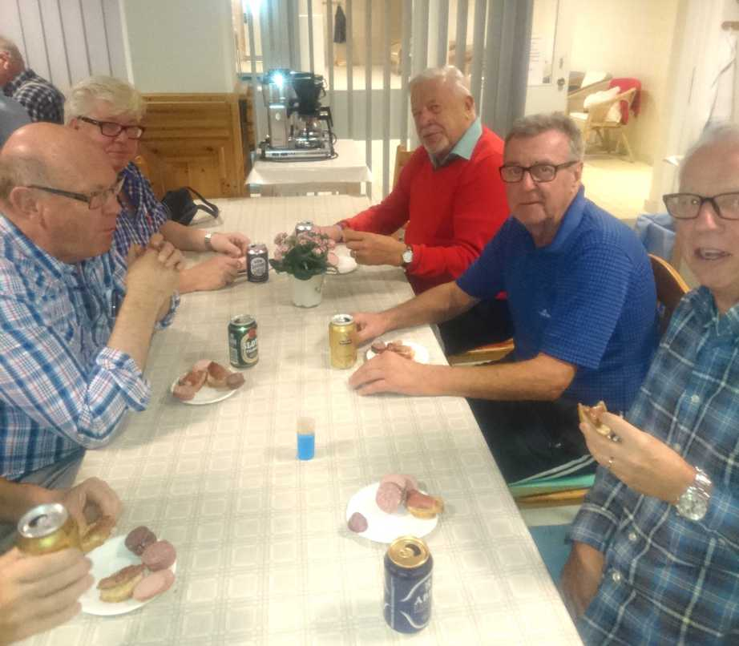

Bastuvännernas resa till Nynäs Ångbryggeri i Nynäshamn blir den 7 november. Vi tycks bli 15 resenärer. KEA kommer med mer info på mötet den 6 november.

Gamla rutiner för bastukvällarna gäller. Bastubad med mingel vid poolside kl. 17, därefter golf kl. 18. Efter golfen c:a kl. 19 inbjuder kvällens värdar till bjudning. Vi önskar att traditionen med frivilliga värdar kan fortgå.

Nästa bastukväll blir den 6 november. KEA och Rolle tar värdskapet.

Värdskap 20 november: K-E Holm och Bernte

Värdskap 4 december: Torsten

Höstavslutningen blir den 18 december.

Leif har anmält att han startar det nya året med värdskapet.

Lasse Lind redovisar en kassa på 123 kr. Vi spelar vidare med V75 och Boost. Nya insatser samlades in.

*Vid pennan sekr.*

*Krister*